Tratamiento de Imagen Digital Portafolio Nº1

**ALEJANDRO ALBERT GRAMAJE**

# INDICE

# 1. Cambio de espacios de Color

Ejemplo 1: Conversión de una imagen BGR a escala de grises

Se carga una imagen en color (BGR), se convierte a escala de grises usando cv2.cvtColor, eliminando la información de color y dejando solo la intensidad luminosa. Después se guarda y se muestra la imagen resultante.

Código:

Resultado:

Ejemplo 2: Conversión de una imagen BGR a HSV

Se convierte la imagen cargada de BGR a HSV, por el cual se separa los canales de tono, saturación y brillo. Esto permite trabajar mejor con colores en distintas condiciones. Finalmente, se guarda y muestra la imagen HSV.

Código:

Resultado;

Ejemplo 3: conversión de una imagen BGR a RGB

Se carga una imagen en formato BGR y se convierte al espacio de color RGB usando cv2.cvtColor. Esto reordena los canales de color para que coincidan con el formato estándar RGB. Luego se guarda y se muestran ambas imágenes.

Código:

Resultado:

# 2. Transformaciones geométricas en imágenes

Ejemplo 1: Redimensionar una imagen al 75%

Se carga una imagen y se reduce su tamaño al 75% usando cv2.resize. Esta operación ajusta el ancho y el alto proporcionalmente. Finalmente, se guarda y se muestra la imagen escalada.

Código:

Resultado:

Ejemplo 2: Trasladamos una imagen (100,50)

Se aplica una traslación a la imagen, desplazándola 100 píxeles a la derecha y 50 hacia abajo. Esto se logra usando una matriz de transformación con cv2.warpAffine. Luego se guarda y se muestra el resultado.

Código:

Resultado:

Ejemplo 3: Rotamos una imagen 90 grados desde el ángulo superior izquierdo

Se rota una imagen 90 grados en sentido antihorario tomando como centro el vértice superior izquierdo. Por tanto, la imagen queda fuera del “recuadro” de la imagen, ya que esta justo encima.

Código:

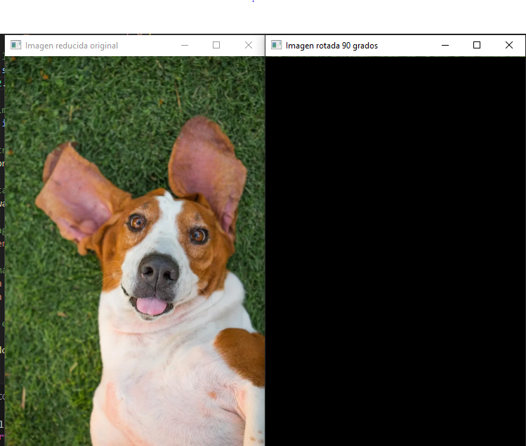Resultado:

Ejemplo 4: Rotamos una imagen 90 grados desde el centro de la parte superior

Se rota la imagen 90 grados en sentido antihorario tomando como centro el punto medio de la parte superior. Se divide el ancho de la imagen de la imagen y el alto se pone a 0 para encontrar el centro de la parte superior de la imagen.

Código:

Resultado:

Ejemplo 5: Transformación afín de una imagen

Se aplica una transformación afin, donde se combina tanto la operación de traslacion, como la de rotacion y escalado. Se define usando 3 puntos de referencia para la transformacion. En este caso se han utilizado 3 puntos de origen y otros 3 de destino.

Código:

Resultado:

Ejemplo 6: Transformación en perspectiva

Se aplica una transformación en perspectiva que simula un cambio en el ángulo de visión de la imagen. Se usan 4 puntos de referencia para definir cómo se deformará la imagen, permitiendo representar profundidad y convergencia de líneas.

Código:

Resultado:

# 3. Umbralización de imágenes

Ejemplo 1: Umbralización simple BINARY

Se aplica umbralización binaria sobre la imagen reducida. Los píxeles mayores al umbral se vuelven blancos y los menores, negros.

Código:

Resultado:

Ejemplo 2: Umbralización simple TOZERO

Se aplica umbralización TOZERO, la cual pone a 0 los pixeles que estén por debajo del umbral y deja intactos los pixeles que estén por encima de este.

Código:

Resultado:

Ejemplo 3: Umbralización adaptativa Mean Thresholding

Se aplica umbralización adaptativa que calcula el umbral localmente para cada región. Esto permite segmentar mejor las imágenes con iluminación no uniforme, usando como referencia la media local. ¿¿?¿?¿?¿?¿

Código:

Resultado:

# 4. Histogramas

Ejemplo 1: Crear un histograma de una imagen en escala de grises

En este ejercicio se convierte una imagen a escala de grises y se calcula su histograma, que representa la distribución de intensidades de píxel (de 0 a 255). Se utiliza cv2.calcHist para contar cuántos píxeles hay de cada intensidad. Luego, se dibuja ese histograma sobre una imagen negra, representando visualmente la frecuencia de cada nivel de gris. Finalmente, se muestra el histograma en una ventana y se guarda en un archivo CSV para su posible análisis posterior.

Resultado:

Ejemplo 2: Crear un histograma de una imagen en color

Se separan los tres canales de color (azul, verde y rojo) de una imagen y se calcula su histograma individual. Cada histograma representa cómo se distribuyen los valores de cada componente de color en la imagen. Luego, se dibujan los tres histogramas juntos en una única imagen para comparar visualmente los colores predominantes.

Código:

Resultado:

